**UNIVERSIDAD EAFIT**

**ST0263 TOPICOS ESPECIALES EN TELEMÁTICA**

**2025-2**

**Nombre: _Sara Zuluaga Trujillo__ - email:_szuluagat@eafit.edu.co_**

Laboratorios de BIG DATA:

Curso en AWS ACADEMY:

LABORATORIO 3-0: CREACIÓN DE CLUSTER EMR en AWS ACADEMY

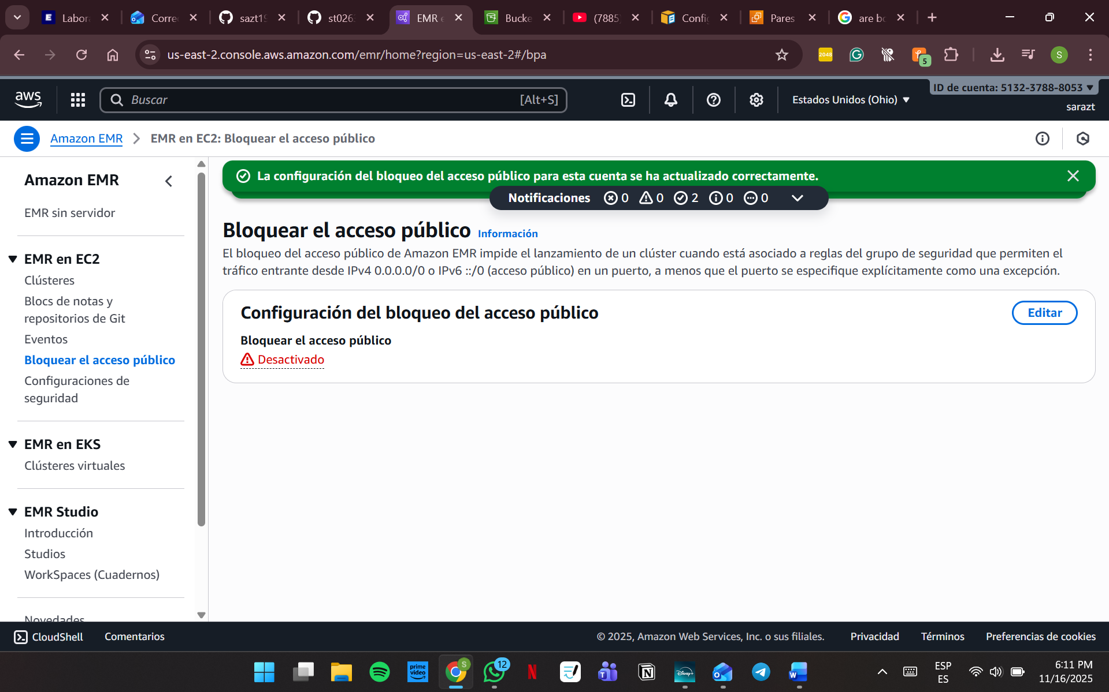

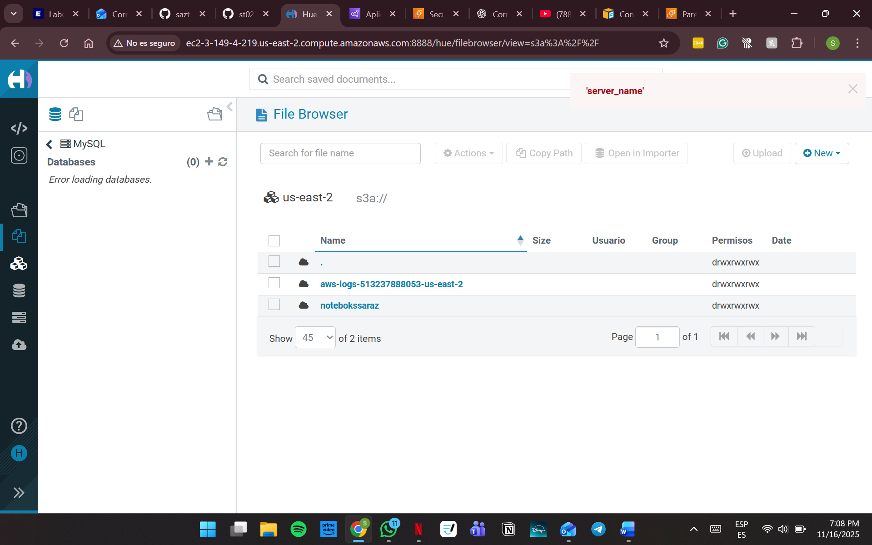

LABORATORIO 3-1: GESTIÓN DE ARCHIVOS EN HDFS EN EMR

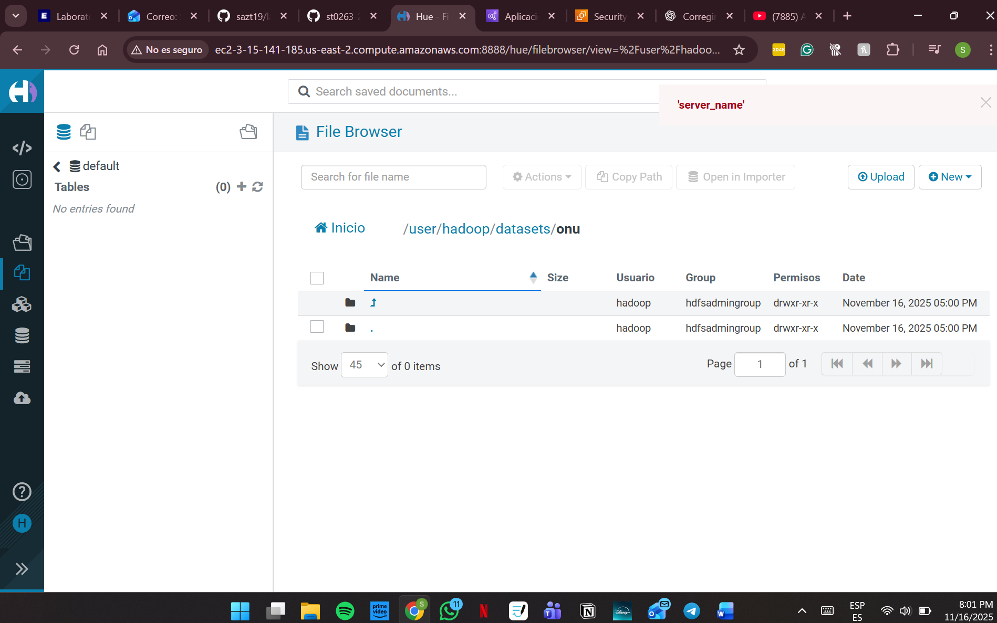

LABORATORIO 3-2: DATALAKE EN S3, CATALOGACIÓN EN GLUE Y MOTOR DE CONSULTA ATHENA

s3://szuluagatlab1/datasets/

LABORATORIO 3-3: MOTOR DE CONSULTA SQL EN HADOOP HIVE, INTEGRADO CON S3, GLUE Y ATHENA

* TABLAS HIVE CON ALMACENAMIENTO EN HDFS Y S3
* CONSULTAS DESDE HIVE DE TABLAS GLUE
* CONSULTAS DESDE ATHENA DE TABLAS HIVE

Reto: se puede hacer de dos maneras:

1. Crear la tabla a partir del query

CREATE TABLE wordcount AS

SELECT word, COUNT(1) AS count

FROM (

SELECT explode(split(line, ' ')) AS word

FROM docs

) w

GROUP BY word;

Hive crea una tabla y la llena automáticamente con el resultado del query.

1. Llenar una table que ya existe:

INSERT OVERWRITE TABLE wordcount

SELECT word, COUNT(1) AS count

FROM (

SELECT explode(split(line, ' ')) AS word

FROM docs

) w

GROUP BY word;

Cuando ya se tiene la tabla y solo se requiere llenarla o actualizarla..

LABORATORIO 3-4: APACHE SPARK DESDE EMR/JUPYTERHUB Y GOOGLE COLAB

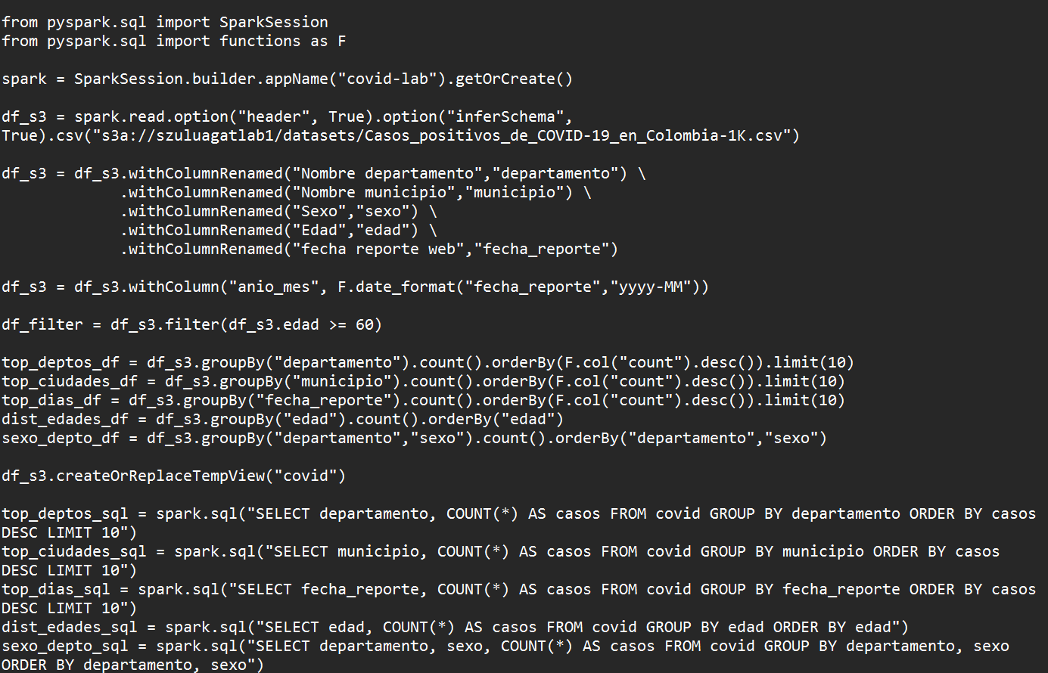

5 preguntas:

from pyspark.sql import SparkSession  
from pyspark.sql import functions as F

spark = SparkSession.builder.appName("covid-lab").getOrCreate()

df = (  
spark.read  
.option("header", True)  
.option("inferSchema", True)  
.csv("s3a://szuluagatlab1/datasets/Casos_positivos_de_COVID-19_en_Colombia-1K.csv")  
)

df = df.withColumnRenamed("Nombre departamento","departamento")   
.withColumnRenamed("Nombre municipio","municipio")   
.withColumnRenamed("Sexo","sexo")   
.withColumnRenamed("Edad","edad")   
.withColumnRenamed("fecha reporte web","fecha_reporte")

df = df.withColumn("fecha_reporte", F.to_date("fecha_reporte"))

**Con dataframes:**

1. 10 departamentos con más casos

top_deptos_df = (  
df.groupBy("departamento")  
.count()  
.orderBy(F.col("count").desc())  
.limit(10)  
)

top_deptos_df.show()

1. 10 ciudades (municipios) con más casos

top_ciudades_df = (  
df.groupBy("municipio")  
.count()  
.orderBy(F.col("count").desc())  
.limit(10)  
)

top_ciudades_df.show()

1. 10 días con más casos

top_dias_df = (  
df.groupBy("fecha_reporte")  
.count()  
.orderBy(F.col("count").desc())  
.limit(10)  
)

top_dias_df.show()

1. Distribución de casos por edades

dist_edades_df = (  
df.groupBy("edad")  
.count()  
.orderBy("edad")  
)

dist_edades_df.show()

1. Pregunta de negocio que tú eliges  
   (ejemplo: casos por sexo y departamento)

sexo_depto_df = (  
df.groupBy("departamento", "sexo")  
.count()  
.orderBy("departamento", "sexo")  
)

sexo_depto_df.show()

**Con spark sql:**

1. 10 departamentos con más casos

top_deptos_sql = spark.sql("""  
SELECT departamento, COUNT(*) AS casos  
FROM covid  
GROUP BY departamento  
ORDER BY casos DESC  
LIMIT 10  
""")

top_deptos_sql.show()

1. 10 ciudades con más casos

top_ciudades_sql = spark.sql("""  
SELECT municipio, COUNT(*) AS casos  
FROM covid  
GROUP BY municipio  
ORDER BY casos DESC  
LIMIT 10  
""")

top_ciudades_sql.show()

1. 10 días con más casos

top_dias_sql = spark.sql("""  
SELECT fecha_reporte, COUNT(*) AS casos  
FROM covid  
GROUP BY fecha_reporte  
ORDER BY casos DESC  
LIMIT 10  
""")

top_dias_sql.show()

1. Distribución de casos por edades

dist_edades_sql = spark.sql("""  
SELECT edad, COUNT(*) AS casos  
FROM covid  
GROUP BY edad  
ORDER BY edad  
""")

dist_edades_sql.show()

1. Misma pregunta de negocio (sexo x departamento)

sexo_depto_sql = spark.sql("""  
SELECT departamento, sexo, COUNT(*) AS casos  
FROM covid  
GROUP BY departamento, sexo  
ORDER BY departamento, sexo  
""")

sexo_depto_sql.show()